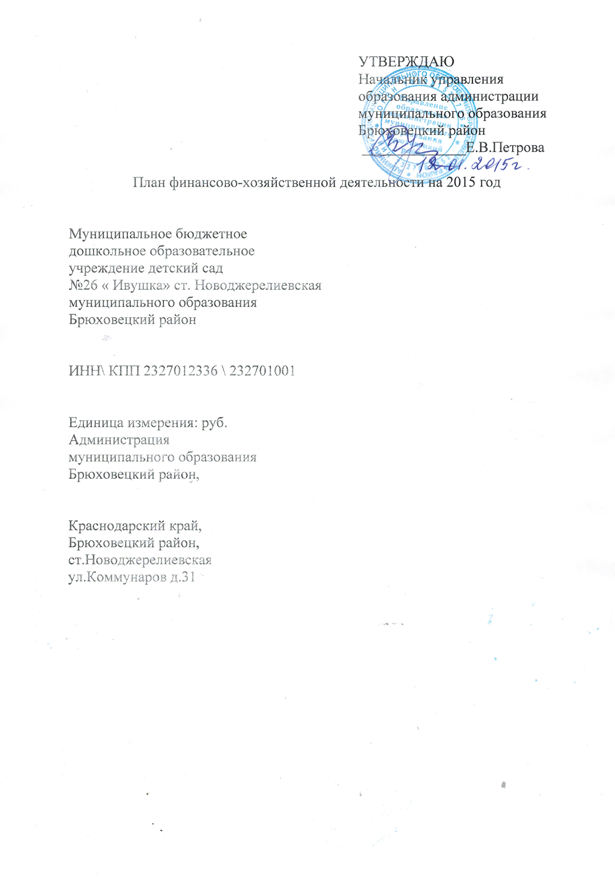

1. Сведения о деятельности муниципального
бюджетного учреждения
1.1. Цели деятельности муниципального бюджетного учреждения: воспитание и обучение.
1.2. Виды деятельности муниципального бюджетного учреждения: воспитание и обучение по программе «Воспитание и обучение»
1.3. Перечень услуг (работ), осуществляемых на платной основе: нет
2. Показатели финансового состояния учреждения
Наименование показателя | Сумма
1. Нефинансовые активы, всего: | 6409923,03
из них:
1.1. Общая балансовая стоимость недвижимого муниципального имущества, всего: | 4243020,34
в том числе:
1.1.1. Стоимость имущества, закрепленного собственником имущества за муниципальным автономным или бюджетным учреждением на праве оперативного управления | 4243020,34
1.1.2. Стоимость имущества, приобретенного муниципальным автономным или бюджетным учреждением за счет выделенных собственником имущества учреждения средств | 0
1.1.3. Стоимость имущества, приобретенного муниципальным автономным или бюджетным учреждением за счет доходов, полученных от платной или иной, приносящей доход деятельности | 0
1.1.4. Остаточная стоимость недвижимого муниципального имущества | 1738908,07
1.2. Общая балансовая стоимость движимого муниципального имущества, всего: | 2166902,69
в том числе:
1.2.1. Общая балансовая стоимость особо ценного движимого имущества | 399266,29
1.2.2. Остаточная стоимость особо ценного движимого имущества | 154095,42
2. Финансовые активы, всего:
из них:
2.1. Дебиторская задолженность по доходам, полученным за счет средств бюджета муниципального образования Брюховецкий район
2.2. Дебиторская задолженность по выданным авансам, полученным за счет средств бюджета муниципального образования Брюховецкий район | 1062,0
в том числе:
2.2.1. по выданным авансам на услуги связи | 1062,0
2.2.2. по выданным авансам на транспортные услуги
2.2.3. по выданным авансам на коммунальные услуги
2.2.4. по выданным авансам на услуги по содержанию имущества
2.2.5. по выданным авансам на прочие услуги
2.2.6. по выданным авансам на приобретение основных средств
2.2.7. по выданным авансам на приобретение нематериальных активов
2.2.8. по выданным авансам на приобретение непроизведённых активов
2.2.9. по выданным активам на приобретение материальных запасов
2.2.10. по выданным активам на прочие расходы
2.3. Дебиторская задолженность по выданным авансам за счет доходов, полученных от платной или иной приносящей доход деятельность, всего: | 1265,0
в том числе:
2.3.1. по выданным авансам на услуги связи
2.3.2. по выданным авансам на транспортные услуги
2.3.3. по выданным авансам на коммунальные услуги
2.3.4. по выданным авансам на услуги по содержанию имущества
2.3.5. по выданным авансам на прочие услуги
2.3.6. по выданным авансам на приобретение основных средств
2.3.7. по выданным авансам на приобретение нематериальных активов
2.3.8. по выданным авансам на приобретение непроизведённых активов
2.3.9. по выданным активам на приобретение материальных запасов | 1265,0
2.3.10. по выданным активам на прочие расходы
3. Обязательства, всего
Рост по сравнению с данными на 01.01.2014г (руб)
из них:
3.1. Просроченная кредиторская задолженность
3.2. Кредиторская задолженность по расчетам с поставщиками и подрядчиками за счет средств бюджета муниципального образования Брюховецкий район, всего: | 197064,16
в том числе:
3.2.1. по начислениям на выплаты по оплате труда | 17330,13
3.2.2. по оплате услуг связи | 294,62
3.2.3. по оплате транспортных услуг
3.2.4. по оплате коммунальных услуг | 52133,20
3.2.5. по оплате услуг по содержанию имущества | 12514,21
3.2.6. по оплате прочих услуг | 101372,00
3.2.7. по приобретению основных средств
3.2.8. по приобретению нематериальных активов
3.2.9. по приобретению непроизведённых активов
3.2.10. по приобретению материальных запасов | 13420,00
3.2.11. по оплате прочих расходов
3.2.12. по платежам в бюджет
3.2.13. по прочим расчетам с кредиторами
3.3. Кредиторская задолженность по расчетам с поставщиками и подрядчиками за счет доходов, полученных о платной и иной приносящей доход деятельности, всего: | 86260,64
в том числе:
3.3.1. по начислениям на выплаты по оплате труда | -3292,0
3.3.2. по оплате услуг связи
3.3.3. по оплате транспортных услуг
3.3.4. по оплате коммунальных услуг
3.3.5. по оплате услуг по содержанию имущества | 2433,0
3.3.6. по оплате прочих услуг
3.3.7. по приобретению основных средств
3.3.8. по приобретению нематериальных активов
3.3.9. по приобретению непроизведённых активов
3.3.10. по приобретению материальных запасов | 87119,64
3.3.11. по оплате прочих расходов
3.3.12. по платежам в бюджет
3.3.13. по прочим расчетам с кредиторами

Ш.Показатели по поступлениям и выплатам учреждений
Наименование показателя | Код бюджетной классификации операции сектора государственного управления | Всего | Поступления в том числе
 |  |  | субсидии на выполнение государственного задания | осуществление капитального ремонта зданий и сооружений | субсидии на введение ставок дополнительного образования | субсидии на приобретение движимого имущества | субсидии на выплату стипендии | субсидии на предоставление компенсации расходов на оплату жилых помещений, отопления и освещения педработникам, проживающим и работающим в сельской местности. | поступление от иной , приносящей доход деятельности | поступление от оказания государственным учреждением услуг, предоставление которых для физических и юридических лиц осуществляется на платной основе
Планируемый остаток средств на начало планируемого года |  | 23660,92 |  |  |  |  |  |  | 23660,92
Поступления |  | 8209885 | 6643910 | 327900 |  |  |  | 71000 | 1167075
Планируемый остаток средств на конец планируемого года
Выплаты , всего: | 900 | 8233545,92 | 6643910 | 327900 |  |  |  | 71000 | 1190735,92
в том числе 6
Оплата труда и начисления на выплаты по оплате труда, всего | 210 | 5451984 | 5451984
из них
Заработная плата | 211 | 4187392 | 4187392
Прочие выплаты | 212
Начисления на выплаты по оплате труда | 213 | 1264592 | 1264592
Оплата работ, услуг, всего | 220 | 905206 | 603006 |  |  |  |  |  | 302200
из них:
Услуги связи | 221 | 37200 | 24000 |  |  |  |  |  | 13200
Транспортные услуги | 222
Коммунальные услуги | 223 | 409700 | 409700
Арендная плата за пользование имуществом | 224
Работы , услуги по содержанию имущества | 225 | 499900 | 12000 | 327900 |  |  |  |  | 160000
Прочие работы, услуги | 226 | 286306 | 157306 |  |  |  |  |  | 129000
Безвозмездные перечисления организациям, всего | 240
Безвозмездные перечисления государственным и муниципальным организациям | 241
Социальное обеспечение, всего | 260
Пособия по социальной помощи населению | 262 | 71000 |  |  |  |  |  | 71000

